**Projectplan**

**Vernieuwing Speeltuin Perenbuurt**

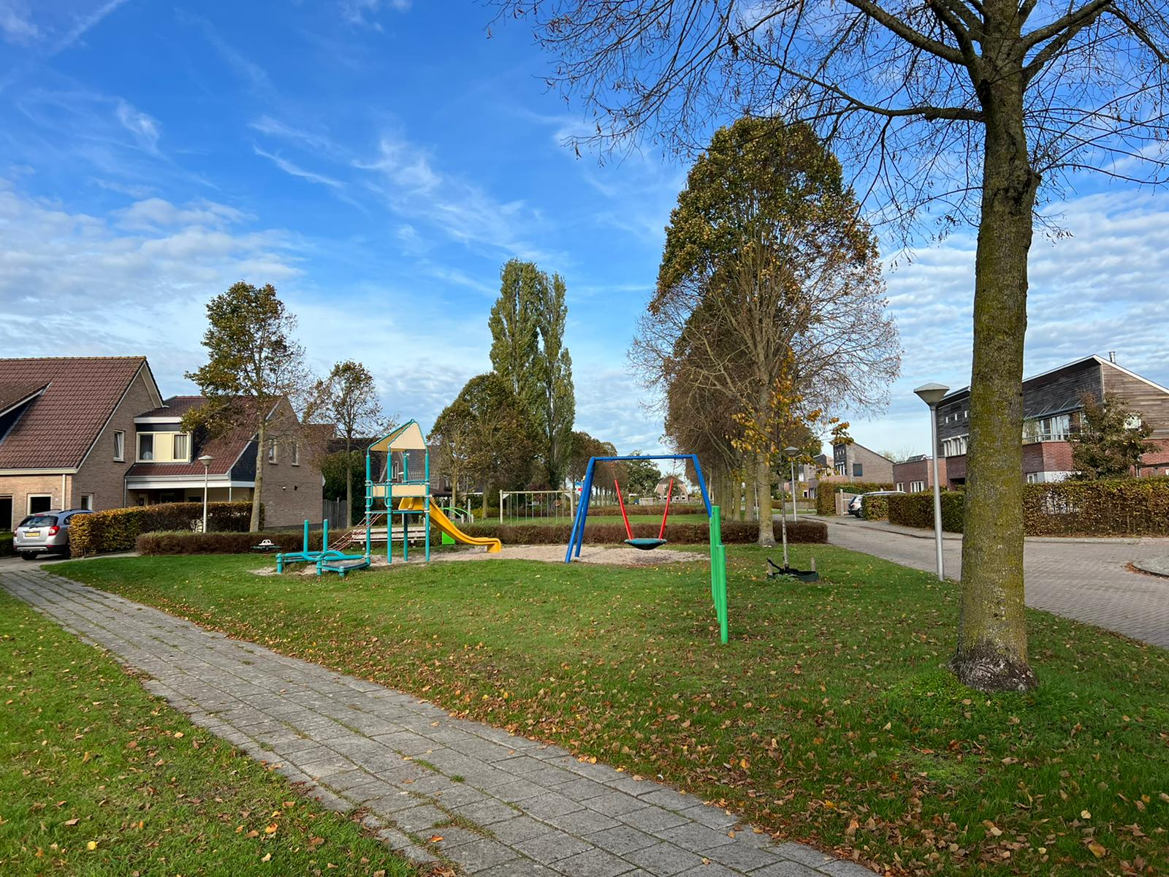

Bewonersinitiatief in samenwerking met

Speeltuinvereniging “De Woldklimmers”

**Inhoudsopgave**

* 1. **Aanleiding…………………………………………………………………………... P. 4**
  2. **Doelstelling……………………………………………………………………….... P. 4**
  3. **Inhoud project……………………………………………………………………… P. 5**
     1. Wat gaat de speeltuin in de Perenbuurt precies bieden? …………… P. 5
     2. Uitvoering………………………………………………………………………... P. 6
  4. **Kinderwensen………………………………………………………………………. P. 7**
  5. **Financiën……………………………………………………………………………. P. 8**
     1. Geraamde kosten……………………………………………………………... P. 8
     2. Jaarlijkse keuring……………………………………………………………...... P. 8

**Bijlagen**

**I – Foto’s huidige Speeltuin…………………………………………………………… P. 9**

**PROJECTPLAN: vernieuwing speeltuin Perenbuurt**

Samenvatting

Dit projectplan beschrijft het initiatief van omwonenden, in samenwerking met Speeltuinvereniging De Woldklimmers, voor de realisatie van een avontuurlijke speeltuin voor kinderen uit de buurt en een het creëren van een (samenkomst) plek waar het buurtleven kan plaats vinden.

Door realisatie van dit initiatief ontstaat er in de wijk de Perenbuurt een plek waar kinderen in een veilige omgeving hun grenzen kunnen verleggen, meer beweging krijgen en samen kunnen spelen. Ook zal deze speeltuin fungeren als samenkomst plek voor de volwassenen in de buurt om de sociale samenhang in de buurt te versterken.

**1.1 Aanleiding**

Waarom een vernieuwing van de huidige speeltuin in de Perenbuurt?

De huidige speeltuin bevat sterk verouderde speeltoestellen die niet uitnodigend zijn. Daarnaast zijn een aantal toestellen afgekeurd en moeten deze vervangen worden. Daarnaast is het huidige oppervlak (ca. 750m2) van de speeltuin niet optimaal ingedeeld, er is namelijk geen natuurlijke stroming waardoor het spelen zich op één plek bevindt. Hierdoor is er geen verbinding met de overige delen van de speeltuin. Dit heeft tevens als gevolg dat er weinig samenspel is tussen de verschillende leeftijden. De toestellen voor de jongere leeftijden staan namelijk aan het begin en de toestellen voor de oudere kinderen, zoals bijv. voetbal doeltjes, staan verder op. Om van de ene plek naar de andere plek te komen is alleen mogelijk door gebruik te maken van een kleine stoep aan één kant van de speeltuin, dit zorgt nu voor gevaarlijke situaties doordat de kinderen vaak over de weg lopen.

Door het gemêleerde aanbod van woningen (ca. 90) bestaat de bewonersgroep uit zeer verschillende leeftijdsklassen, met verschillende achtergronden. In de wijk wonen ruim 70 kinderen in leeftijd variërend van 0 tot 18. Om deze kinderen een veilige speelplek te kunnen bieden in de eigen woonomgeving en om de samenhang in de buurt te versterken is er vanuit het initiatief van enkele bewoners contact gelegd met Speeltuinvereniging de Woldklimmers.

Aanleiding:

* Speeltoestellen zijn afgekeurd
* Sterk verouderd / niet uitnodigend
* Meer verbinding
* Meer samenspel tussen verschillende leeftijden
* Veiligere speelplek creëren

**1.2 Doelstelling**

Het doel voor alle vernieuwingen van deze speeltuin is om kinderen in een veilige omgeving onbeperkt buiten te laten spelen, zodat zij hun grenzen kunnen ontdekken en verleggen. Bovendien is het een ontmoetingsplaats voor kinderen die elkaar niet op school tegenkomen door de aanwezigheid van een christelijke en een openbare basisschool in het dorp. Hierdoor worden niet alleen de fysieke ontwikkeling, creativiteit en fantasie gestimuleerd maar ook de sociale vaardigheden ontwikkeld.

Tevens heeft de speeltuin en het omliggende gebied de functie van ontmoetingsplaats waar de buurt bewoners samen kunnen komen voor een praatje. Door de veroudering in de speeltuin is er nog geen cohesie tussen de bewoners.

**1.3 Inhoud project**

1.3.1 Wat gaat de speeltuin in de Perenbuurt precies bieden?

Zoals eerder omschreven willen wij de kinderen een veilige speelplek geven in hun vertrouwde omgeving waar creativiteit, fysieke ontwikkeling en fantasie voorop staan. Door de centrale ligging en het grote oppervlak van het beschikbare stuk grond kunnen kinderen onder toezicht van de eigen ouders op een veilige manier zelf de grenzen kunnen opzoeken. De bedoeling is dan ook dat de speeltuin gevuld word met avontuurlijke speeltoestellen, aangevuld met uitdagende objecten die de fantasie en creativiteit prikkelen voor alle leeftijden. Daarnaast willen we ervoor zorgen dat de speeltuin voor iedereen toegankelijk is.

Om ook de kinderen bij het inrichten van de speeltuin in een vroeg stadium te betrekken hebben we een kleine enquête en tekening geflyerd in de buurt. Niet alleen de input van de kinderen werd gevraagd maar ook die van de ouders, verzorgenden en omwonenden. Zo hebben we een breed beeld van de wensen.  
Op deze manier zal er een groot draagvlak ontstaan in de buurt en word de cohesie versterkt.

1.3.2 Uitvoering

Enkele jaren geleden heeft gemeente de Wolden het inrichten en het beheer van openbare speelplaatsen uit handen gegeven aan de diverse speeltuinverenigingen in de diverse kernen in haar gemeente grenzen. Op dat moment was er in Ruinerwold geen actieve vereniging. Dit betekend dat de vereniging zeer jong is en nog niet genoeg financiële draagkracht heeft om een nieuwe speeltuin te financieren. Voor deze financiering zijn wij afhankelijk van diverse instanties voor subsidies en giften.

In het plan van eisen is opgenomen:

* Het gehele plan moet toegankelijk zijn voor minder validen.
* Het terrein moet makkelijk te onderhouden zijn door zowel de gemeente als de omwonenden.
* De speeltuin moet veilig zijn.
* Voor de jongere kinderen moet er een uitdagend speel-/klim toestel zijn zonder gevaar van grote hoogtes.
* Voldoende bomen en struikgewas zodat ook vogels en insecten een onderdeel worden van de speel ervaringen van de kinderen

**1.4 Kinderwensen**

Bij een inventarisatie onder de kinderen en bewoners in de buurt zijn de volgende speeltoestellen veelvuldig genoemd:

- Schommel (gewone)

- Klimtoestel (jong en oud)

- Glijbaan

- Kabelbaan

- Doeltjes

- Wipwap

- Wilgenhutjes / verstopbosjes

- Korfbal paal

- Crossbaan

- Evenwichtspad

- Bankjes / picknick banken

- Speelhuisje

Moodboard wensenlijst kinderen en bewoners Perenbuurt

**1.5 Financiën**

1.5.1 Geraamde kosten

De aanleg van de speeltuin zijn begroot op €85.000,- inclusief BTW. Helaas kan de speeltuinvereniging geen BTW terug vorderen.

|  |  |
| --- | --- |
| Kostenpost | Raming incl. BTW |
| Avontuurlijk klim en glij toestel | € 15.500,- |
| Mand schommel | € 4.500,- |
| Behendigheidsparcours | € 5.000,- |
| Kabelbaan | € 10.000,- |
| Bankjes en tafels | € 9.000,- |
| Doeltjes | € 6.000,- |
| Aanleg en grondwerk | € 5.000,- |

Om dit bedrag bij elkaar te krijgen zijn er diverse bedrijven / instanties aangeschreven met de vraag voor een financiële bijdrage. Enkelen hebben hier inmiddels positief op gereageerd. Echter zijn de toegezegde bedragen tot op heden nog niet genoeg om te beginnen met de aanleg.

Voor verdere financiering van dit project zijn wij afhankelijk van diverse subsidie gevende instanties.

1.5.2 Jaarlijkse keuring

Gemeente de Wolden heeft toegezegd de kosten voor het jaarlijks keuren van de speeltoestellen voor haar rekening en uitvoering te nemen.

**I – Foto’s huidige Speeltuin**

